教 案
上课日期 |  |  |  | 课时数 |  | 2
第 2章  第 2讲 | 授课名称 |  | Android UI开发2 | 课 型 |  | 理论课
教学目标 | - 要求学生了解View和ViewGroup的继承关系；  - 要求学生掌握表格布局、网格布局、帧布局、绝对布局、用户注册案例；
教学重难点 | 绝对布局的使用
课程思政点 | 弘扬爱国主义教育，引入脱贫攻坚，引导学生勤俭节约
教法与学法 | 教学采用教师课堂讲授为主   概念性知识点：提出为什么，将抽象具体化，配合教学PPT、图例辅助讲解。   功能性知识点：提需求，并上机演示如何应用，重点内容总结运行原理。   项目实战开发：分析项目的各个功能模块，分别按照模块上机演练具体实现。
参考资料 | 《移动物联网开发》/臧艳辉  《Android移动应用基础教程》  出版社：中国铁道出版社 作者：传智播客高教产品研发部
教学过程
教学内容 |  |  |  |  | 师生互动
（表格布局、网格布局、帧布局、绝对布局、用户注册案例）  （一）、创设情境、激趣导入（导入新课）  1、Android UI介绍（PPT8-9）  大家有没有发现，Android应用或者游戏界面做的都非常美观，而且特别吸引人，让大家很有兴趣使用，例如QQ界面、微信界面、网易新闻等等。这个就是界面的UI效果。  Android程序开发最重要的一个环节就是界面处理，界面的美观度直接影响用户的第一印象，因此，开发一个整齐、美观的界面是至关重要的，本章将针对Android中的UI开发进行详细地讲解。  2、引出UI的相关知识  在本章中，我们首先要了解UI这个概念，然后掌握常见的几种布局方式，以及如何使用样式和主题，最后会讲解国际化、程序调试等知识。  （二）、自主、合作、探究（讲授新课）  1、表格布局（PPT16）  老师引导，表格布局相对于前两种布局差异较大，表格布局是让控件以表格的形式来排列组件的，只要将组件或信息放在单元格中，组件就可以整齐的排列。  在TableLayout中，行数由TableRow对象控制的，即布局中有多少TableRow对象，就有多少行。每个TableRow中可以放置多个组件。  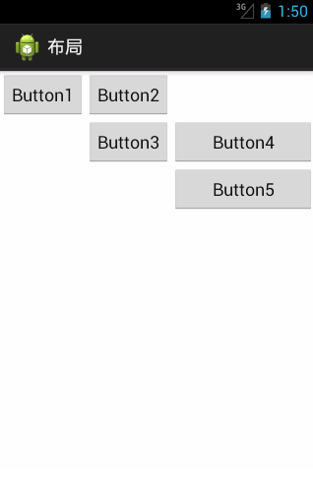 |  |  |  |  | 引导学生用百度等搜索引擎进行查找相关信息。  认真听从老师讲解。  掌握六大布局  学生了解UI设计的基本思想
给出表格布局的代码，然后针对代码进行详细的分析，并讲解其中的重要知识。
2、网格布局（PPT17-18）
老师引导，网格布局与表格布局有些类似，网格布局用一组无限细的直线将绘图区域分成行、列和单元，并指定控件的显示区域和控件在该区域的显示方式。它实现了控件的交错显示，能够避免因布局嵌套对设备性能的影响，更利于自由布局的开发。
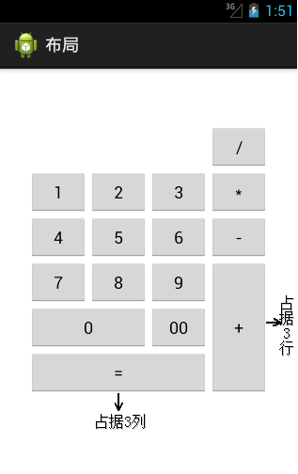
需要注意的是，网格布局是Android4.0新增的布局，如果在项目中使用，需要把SDK的最低版本指定为Android4.0（API14）以上。
AndroidManifest.xml中的配置SDK最大兼容版本和最小兼容版本的代码如下所示：<uses-sdk
android:minSdkVersion="14"
android:targetSdkVersion="17" />
3、帧布局（PPT19）
老师提问引导，大家有没有在手机上玩过刮刮卡，你们知道这种界面是怎么实现的吗？同学猜测性的回答，老师说明，其实这种功能就是通过帧布局实现的，一个刮刮卡就是两个重叠在一起的两张图片，通过手指的移动将上一张图片变成透明，然后显示刮奖的效果。
帧布局是Android布局中最简单的一种，帧布局为每个加入其中的控件创建一个空白区域（称为一帧，每个控件占据一帧）。采用帧布局方式设计界面时，只能在屏幕左上角显示一个控件，如果添加多个控件，这些控件会按照顺序在屏幕的左上角重叠显示。

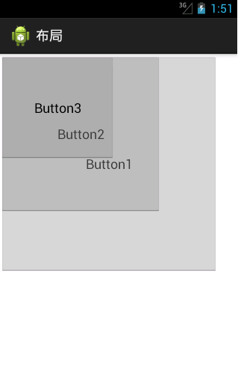  需要注意的是，理论上绝对布局可以完成任何的布局设计，但是实际的工程应用中不提倡使用这种布局。因为使用这种布局不但需要精确计算每个组件的大小，而且当应用程序运行在不同屏幕的手机上产生的效果也不相同，因此，一般不推荐使用绝对布局。  4、用户注册案例（PPT22）  老师引导，现在大家将6种布局都学完了，接下来通过一个注册用户的综合案例来巩固大家对布局的掌握。这个页面包含了相对布局（RelativeLayout）、线性布局（LinearLayout）、文本控件（TextView）、编辑框（EditText）、普通按钮（Button）、单选按钮（RadioButton）。  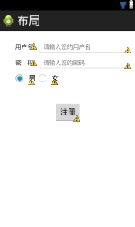  (三）课堂热身（课堂总结及课堂练习）  阶段小结  小结  重点：几种常见布局。  答疑  教师询问学生对于知识点还有什么不理解的地方。针对学生不理解的知识点给与解释。  巩固练习  巩固本课时知识点  学完知识点后，教师带领学生对本课时所学知识点进行回顾。以此使学生了解Android基本布局的使用。 |  |  |  |  | 讨论UI设计的流程  学生归纳、总结分组讨论本节课内容。  完成课堂练习。  学生认真记录教师布置的作业。
（四）拓展延伸
补充讲解学习本门课程的技巧。
布置作业：
1、帧布局的优点？
2、列举表格布局常见的应用场景。
（五）预习：
2-3 Android样式和主题
（六）板书：
Android常见布局
1、讲解帧布局
2、讲解网格布局
3.讲解表格布局
4.讲解用户案例

课后反思

